Comparaison de longueurs :
M01__
Pour comparer deux longueurs :
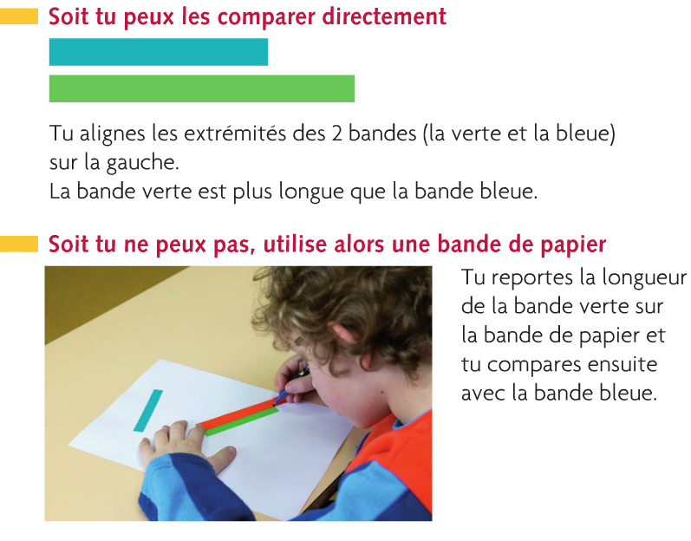
- Exemple pour comparer ces deux bandes :

2) Je compare : la bande
verte dépasse de ma marque,
1) Je marque la longueur elle est donc plus longue.
de la bande bleue sur ma bande rose.
Mon répertoire additif
N09__

- Le premier nombre augmente toujours de 1 en 1.

- Le deuxième nombre diminue toujours de 1 en 1.

Téléchargé gratuitement sur http://orpheecole.com

